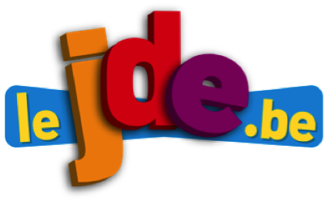
Comment construire un journal ?

Support pédagogique du JDE N° 1083
du vendredi 9 mai 2014

Activité 1 Page 4 : Des robots journalistes, bonne nouvelle ?

1) Avant la lecture de l’article, lisez les questions posées dans la colonne de gauche du tableau. Répondez-y après une lecture attentive de l’article.

De qui, de quoi parle-t-on ?  QUI ? | ……………………………………………………………………………………………………  ……………………………………………………………………………………………………  ……………………………………………………………………………………………………
Que se passera-t-il ?  Que s’est-il passé ?  QUOI ? | ……………………………………………………………………………………………………  ……………………………………………………………………………………………………  ……………………………………………………………………………………………………
Où cela se passera-t-il ?  Où ? | ……………………………………………………………………………………………………  ……………………………………………………………………………………………………  ……………………………………………………………………………………………………
QUAND ? | ……………………………………………………………………………………………………  ……………………………………………………………………………………………………  ……………………………………………………………………………………………………
COMMENT ? | ……………………………………………………………………………………………………  ……………………………………………………………………………………………………  ……………………………………………………………………………………………………
POURQUOI ? | ……………………………………………………………………………………………………  ……………………………………………………………………………………………………  ……………………………………………………………………………………………………

2) Pourquoi la journaliste a-t-elle choisi ce titre : « Des robots journalistes, bonne nouvelle ? ». Bonne ou mauvaise nouvelle ?
→ Expliquez le titre avec vos mots en formant des phrases complètes.
……………………………………………………………………………………………………………………………………………………..
……………………………………………………………………………………………………………………………………………………..
……………………………………………………………………………………………………………………………………………………..
……………………………………………………………………………………………………………………………………………………..
→ Composez un autre titre qui pourrait convenir. Aidez-vous de la photo si les idées vous manquent.
……………………………………………………………………………………………………………………………………………………..
……………………………………………………………………………………………………………………………………………………..
→ Confrontez et argumentez avec le reste de la classe le choix de votre titre.

Votre JDE, c’est aussi une page « Récré ». A vous maintenant de créer une page « Récré » que vous proposerez aux autres classes et que vous glisserez dans le journal de l’école.

1) La charade
Une charade est un jeu de devinette. Il s’agit de découvrir un mot. Chaque phrase de la charade correspond à une syllabe. La première phrase commence par « Mon premier », la deuxième phrase comme par « Mon deuxième », ainsi de suite jusqu’à la dernière syllabe.
La dernière phrase commence par « Mon tout » et correspond au mot à deviner.

Voici un exemple :
- Mon premier est un gros mot qui veut dire bête.
- Mon deuxième est une boisson.
- Mon troisième est le contraire de triste.
- Mon quatrième est la deuxième syllabe du mot maison.
- Mon tout n’est pas forcément aimé par les enfants.

Réponse :
………………………………………………………………………………………………………………………………………..
2) Le rébus
Le rébus est un ensemble de dessins pour faire deviner un ou plusieurs mots. Les mots
sont découpés en sons et chaque son est illustré par un dessin.

Voici un exemple :
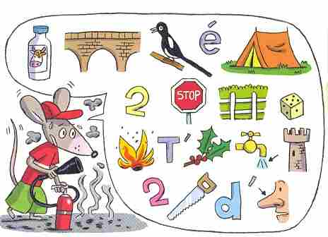

Réponse :
………………………………………………………………………………………………………………………………………..
Traduction :
………………………………………………………………………………………………………………………………………..

3) L’alphabet qui parle
C’est un jeu de lettres et de chiffres. Il s’agit de les prononcer en distinguant clairement les sons.
Exemple : 7 1 9 K C
« C’est un œuf cassé. »

Voici deux autres exemples :
A L M 1 9 9
…………………………………………………………………………………………
A G L A R I T
………………………………………………………………………………………..

4) Jeu des différences ou des erreurs
Vous pouvez aussi choisir un dessin et l’imprimer deux fois. Sur un des dessins, vous supprimer ou ajouter sept éléments. Vous présentez vos deux dessins côte à côte et vous faites rechercher les différences.
Entourez dans le dessin de droite les 15 erreurs.
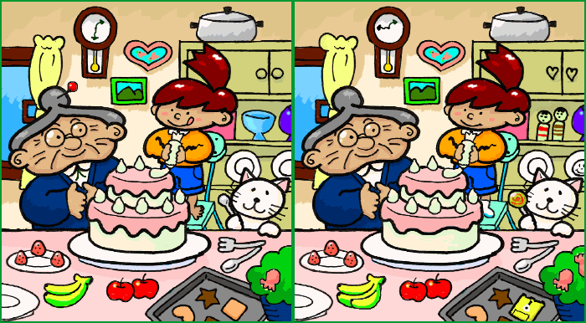
Wikipedia

Corrigé disponible sur simple demande auprès de votre consultant régional ou via l’adresse suivante : benedicte.lemercier@lejde.be (merci de préciser le nom et le CP de votre école).

Support pédagogique réalisé par Geneviève Boulanger

JDE – Route de Hannut 38 – 5004 Bouge
Tél. : 081/24 89 86 – Fax : 081/23 12 62 – E-mail : redaction@lejde.be

